Family Math Studio Lección 6.5 · 6.AT.6a

Escribir y evaluar expresiones algebraicas
Escribir una expresión algebraica para una situación y hallar su valor.
Nombre Fecha

La chispa de hoy
Un concierto cobra $12 por cada boleto más una cuota de $50 que se paga una sola vez. Nadie sabe cuántos boletos comprará la familia. ¿Puede una línea corta mostrar el costo? Primero adivina: con 3 boletos, ¿el costo es mayor o menor que $80?
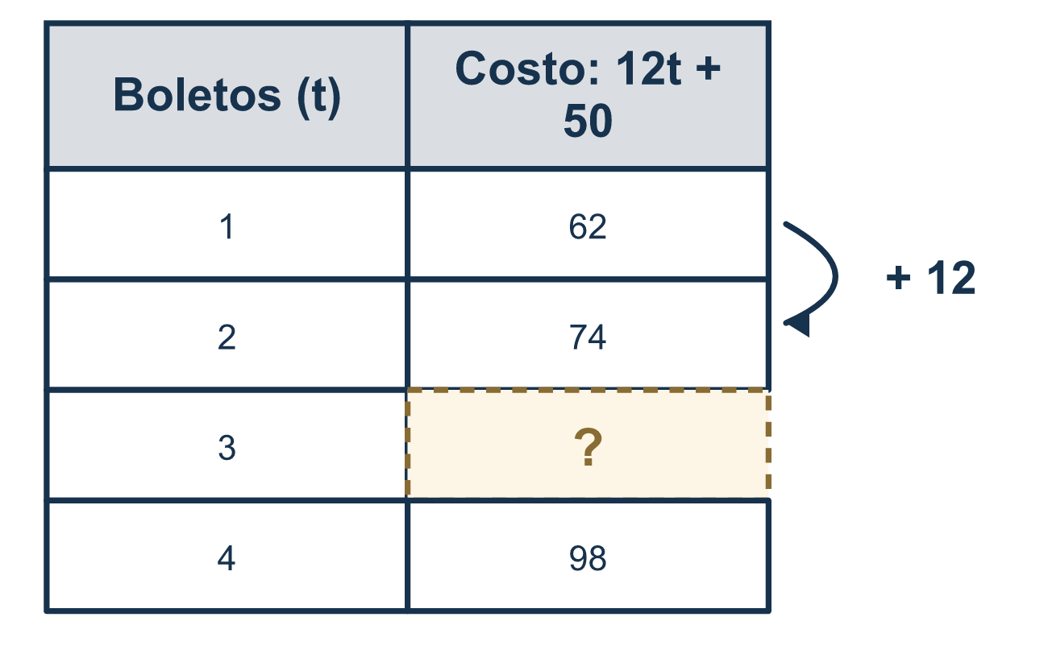
Nuestro modelo de clase: una letra para la cantidad

Inténtalo
Resuélvelo en papel. Escribe una respuesta en cada línea.
- En la expresión 7n + 4, ¿cuál es el coeficiente?
A. n B. 4 C. 7 D. 11
Mi respuesta
- En la expresión 3k + 8, ¿qué parte es la constante?
A. 8 B. 3 C. k D. 11
Mi respuesta
- ¿Qué expresión significa "un número x aumentado en 6"?
A. 6x B. x − 6 C. 6 − x D. x + 6
Mi respuesta
- Cada cuaderno cuesta $3. Sea n el número de cuadernos. ¿Qué expresión da el costo total?
A. n + 3 B. 3n C. n ÷ 3 D. 3 − n
Mi respuesta
- ¿Cuál es el valor de 4n + 1 cuando n = 5?
A. 9 B. 20 C. 21 D. 46
Mi respuesta
- Un boleto de cine cuesta $9 y una bebida cuesta $3. ¿Qué expresión da el costo de t boletos y una bebida?
A. 9 + 3t B. 9t + 3 C. 12t D. 9t + 3t
Mi respuesta

Conversen
¿Qué representa la letra, y qué número se multiplica por ella?

Misión en casa
Elijan un precio de un boleto o un menú, como $8, y una cuota única, como $10. Pidan a su estudiante el costo de 2 boletos y luego de 5. ¿Qué se queda igual? ¿Qué cambia?

Si se atoran, pregunten
- ¿Qué palabra clave ves? ¿Nos dice sumar, restar o multiplicar?
- ¿Qué número se queda igual pase lo que pase, y cuál cambia?
- Leamos la frase en voz alta y escribámosla parte por parte.

Hazlo en pantalla

Escanea o escribe el enlace. La misma lección, con pistas. eduwonderlab.com/lessons/6-5/homework.html
¿Cómo te sentiste? (opcional) ☐ Difícil ☐ Voy mejorando ☐ Lo entendí

Family Math Studio · Para adultos Lección 6.5 · 6.AT.6a

Respuestas y notas para conversar
Escribir y evaluar expresiones algebraicas

Lo que aprende tu estudiante
Esta noche convertimos palabras en una expresión algebraica y luego la evaluamos para un número dado de estudiantes.

Respuestas
Pidan a su estudiante que explique antes de mirar.
- C. 7. En 7n + 4 el coeficiente es 7, el número que multiplica a la variable.
- A. 8. En 3k + 8 la constante es 8. Es el número sin variable, así que nunca cambia.
- D. x + 6. x + 6 significa x aumentado en 6. Aumentado en significa sumar 6 a x.
- B. 3n. 3n es el costo total, porque se pagan $3 por cada uno de los n cuadernos.
- C. 21. 4n + 1 = 4 × 5 + 1 = 21 cuando n = 5.
- B. 9t + 3. 9t + 3 es el costo: $9 por cada uno de los t boletos más $3 una vez por la bebida.

Conversen
¿Qué representa la letra, y qué número se multiplica por ella?

Cuando se atoren, pregunten
- ¿Qué palabra clave ves? ¿Nos dice sumar, restar o multiplicar?
- ¿Qué número se queda igual pase lo que pase, y cuál cambia?
- Leamos la frase en voz alta y escribámosla parte por parte.

Eviten decir
- "5 menos que un número" significa 5 menos el número.
- Solo pon los números en el orden en que los lees.
- Una letra junto a un número significa sumarlos.

Misión en casa
Elijan un precio de un boleto o un menú, como $8, y una cuota única, como $10. Pidan a su estudiante el costo de 2 boletos y luego de 5. ¿Qué se queda igual? ¿Qué cambia?

